Einladung zu einer Fortbildungsveranstaltung am Mittwoch, den 20.12.2017 um 20.00 Uhr im VOST-Vermarktungszentrum in Aurich-Schirum – Lehmdobbenweg 1
Wir freuen uns, dass wir zu dieser Fortbildung Imke Tammen aus Australien gewinnen konnten.

In ihrem Vortrag wird Imke die Datenbank ‘Online Mendelian Inheritance in Animals’ (OMIA, http://omia.angis.org.au/home/) und das Australian Dairy Herd Improvement Scheme (ADHIS, https://www.adhis.com.au/) vorstellen.
Programm:
20.00 bis 21.00 Erbfehler beim Rind:
Systematische Erfassung und Bearbeitung von Erbfehlern in
Australien
21.00 bis 22.00 Züchterische Möglichkeiten zur Verbesserung der
Rinderfruchtbarkeit
Anschließend gemütliches Beisammensein!
Zur Person:
Tierzucht Down Under’
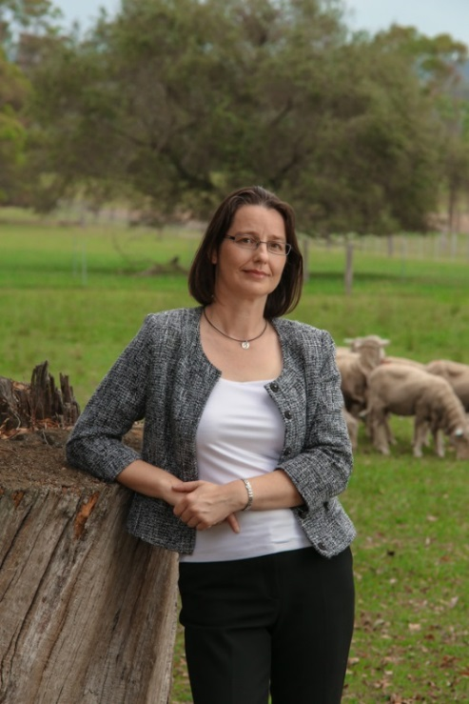
Associate Professor Imke Tammen, Dr. med. vet.,
MEd (Higher Education), MBEth

Imke hat and der TiHo in Hannover Tiermedizin studiert und in der Tierzucht in ihrer Doktorarbeit und einem ‘Postdoc’ Erbfehler beim Rind (BLAD und DUMPS) und Schwein (Campus Syndrom) untersucht. Seit 1997 arbeitet Imke in Australien in Forschung und Lehre (School of Veterinary Science, University of Sydney) mit einem Forschungsschwerpunkt in der Untersuchung von Erbfehlern bei Nutztieren.

